2. 무의식 조종 미션

무의식의 영역까지 선택제어하여 목표를 달성한다
의식하지 못할 장소 3곳에 자연스럽게 원하는 미래 모습을 연출해놓고 사진 찍어 올리시오

- 15번
1. 책상 옆 드림카 G63 AMG 모형카를 책상 옆에 나둠
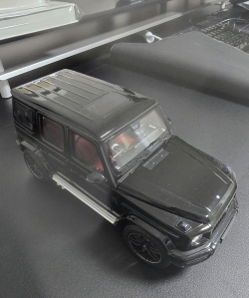
2026.05.11. 16:24답글쓰기
2
- 
15번
2. 내가 가장 닮고 싶은 사람 (목표) 침대 옆에 나둠
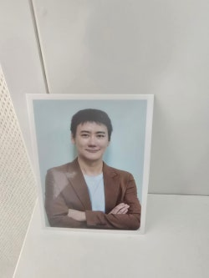
2026.05.13. 14:20답글쓰기
1
- 
15번
3. 카톡 킬때마다 상단에 목표 노출
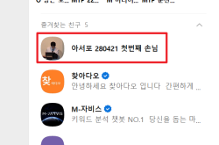
2026.05.13. 14:20답글쓰기
2
- 
m군
bb
2026.05.15. 17:13답글쓰기

- 8번 3. 립밤 바를 때 마다 무의식적으로 보게 됨
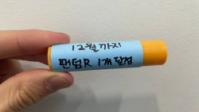
2026.05.11. 19:10답글쓰기
3
- 
8번
8번 [재미션]
스리슬쩍 은연중에
2,030,100원 = 2030년까지 100억
2030100 이라는 숫자를 무의식에 새기자. (이백삼만백원)
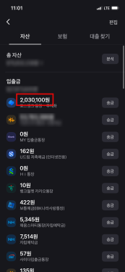
2026.05.12. 11:05답글쓰기
- 
8번
8번 [라온님 줌 피드백 후 재미션]
운전에 집중 하게 되면 다른 거를
의식적으로 볼 겨를이 없음.
백미러를 볼 때 마다 스쳐지나가는
'30년까지 100개' 라는 목표가
자연스레 무의식에 박히게 될 것.
자동차를 타고 목적지에 도착하는 것 처럼
결국 내 '무의식' 이라는 자동차가
100개 라는 목적지에 도착하게 해줄 것.

2026.05.13. 13:55답글쓰기
- 
라온
8번 bb

- 1. 사무실에서 업무할때 컴퓨터 위로 흐릿하게 계속 보여서 무의식 조종
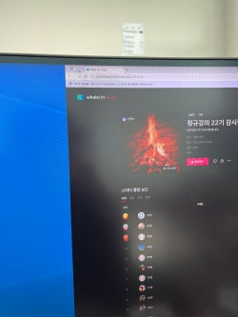
2026.05.11. 00:03답글쓰기
1
- 
20번
20번 맨날 보는 딸 사진을 볼때마다 거슬리게 계속 보여서 무의식 조종
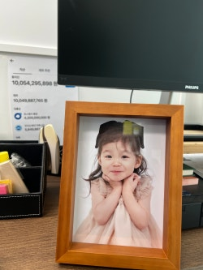
2026.05.11. 00:03답글쓰기
5
- 
20번
20번 잠 자기 전, 일어나자 마자 바로 보여서 무의식 조종
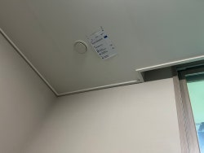
2026.05.11. 00:03답글쓰기
- 
20번
20번 천장에 붙여놨던 무의식 종이가 화장실에 붙어있었다.. (진심 놀람)
아빠들은 알 것이다. 집에서 유일한 나만의 공간은 화장실뿐이라는걸...
평소 화캉스를 즐겨 하던 나에게 아내가 뜻밖에 플에를 주었다. 이젠 의식이든 무의식이든 반드시 해낼 수 밖에 없다
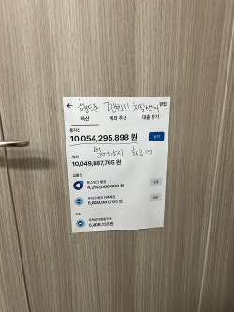
2026.05.14. 11:22답글쓰기
- 
라온
20번 bb
2026.05.15. 03:14답글쓰기
- 
m군
bb

- 에너지드링크 먹으러 갈때마다 손잡이를 열려면 봐야함
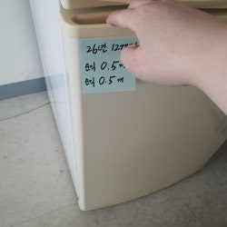
2026.05.10. 10:15답글쓰기
- 
59번
59번 졸릴거같으면 잠이오냐?
잠들기전 경각심 되새기며 잠들기
일어나면 절박함으로 바로 눈번쩍 뜨고 일하기
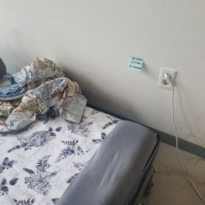
2026.05.10. 10:20답글쓰기
2
- 
59번
59번 사랑하고 소중한 내 가족들 이름 바꾸기
예전부터 비밀번호는 항상 목표순익이었고
나에게 가장 익숙하고 시선이 향하는 일상속 공간 마다 다 각인시켜놓자
슬쩍슬쩍 자연스레 시선이 향하고 손끝으로 새기는 반복적인 감각은 목표를 무의식적으로 뇌를 자극시켜
각인으로 이어지게 하고 나를 제어하는 명령이 된다

2026.05.12. 17:24답글쓰기
2
- 
59번
59번 26년 12월 15일 나에게 예약 문자 남기기
나 스스로의 제어 나와의 약속
어기는 순간 가짜인 삶인거다 26년 12월 15일
받을 메세지에 달성했다고 bb 답장해주기
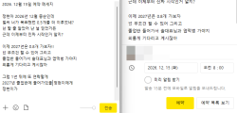
2026.05.11. 01:10답글쓰기
- 
솔대표
59번 bb
2026.05.13. 20:56답글쓰기

- 미션 의도 : 인간은 의식 5%와 무의식 95%임.의식의 5%는 지금 22기 환경과 에너지로 엠군님이 이끌어주지만 강의가 끝난뒤에는 풀어질수있음.엠군님 스스로도 모르게 쭈꾸미를 두번 시켜먹게 된것처럼
지금 환경 좋을때 무의식까지 선택제어하고 목표를 각인시켜서 100개를 찍자
1. 나인원 한남 88a에 입주해 있는 내 모습. 모니터 뒤 고개들 들때마다 슬쩍 보임
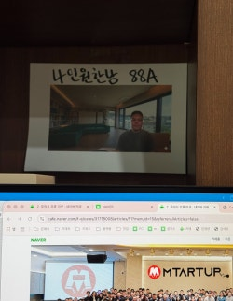
2026.05.14. 00:00답글쓰기
2
- 
68번
100억을 가시화한 잔고. 고개를 내릴때마다 슬쩍 보임
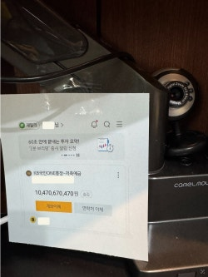
2026.05.10. 14:59답글쓰기
- 
68번
하루 기본 주문건중 일부를 가시화하여 연출. 벽 끝쪽에 붙여서 시야에는 들어오지만 의식을 해야 보임
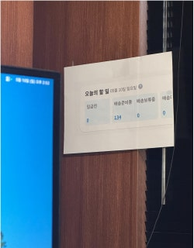
2026.05.10. 15:01답글쓰기
- 
68번
내 모든 비밀번호는 원하는 자산임
어느 계정이든 들어갈때마다 나의 목표를 무한반복함
2026.05.10. 15:05답글쓰기
- 
솔대표
68번 bb
2026.05.13. 20:58답글쓰기
- 
68번
cv ： 엠군님의 걱정과 사랑 ( 강의 끝나면 백퍼 풀어지니까 지금 무의식에 선택제어 걸어놓자)
2026.05.14. 00:00답글쓰기
- 
m군
bb

- 1. 닮고 싶은 스승님
사무실 뒤 벽

2026.05.10. 20:13답글쓰기
3
- 
12번
2. 인스타 아이디 , 프로필란

2026.05.10. 20:22답글쓰기
- 
12번
3. 핸드폰 화면

2026.05.10. 20:45답글쓰기
- 
12번
12번 3. 재미션
사무실 비밀번호 : 100***
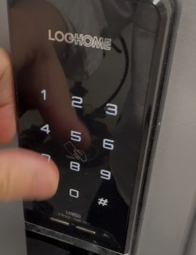
2026.05.13. 19:16답글쓰기
- 
m군
bb

- 💯미션의도 : 스스로의 의지를 믿지마라 그 이상을 초월해야 함
✅체크포인트 : 의식하지 못.할 장소
💵미션
이 미션이 나왔을때 소름끼친부분이 있다
20기를 들을 때
나만의 선포방법으로 그 당시 첫 목표인
'수료 후 3개월 시점 월 순수익 700'을 적어서
동네 여기저기에 숨겨두고
집 세탁기 뒤에 숨겨둔적이 있다
실제로 그 선포는 이루어졌다
그당시에는 잊고 있었다가
이번에 이사를 가면서 그 종이를 발견했다
이게 진짜 무의식 조종인것이다
그래서 난 이번에도 잊고 깜박할곳에 내 목표를 넣는다
2026.05.10. 23:25답글쓰기
- 
89번
마우스 속
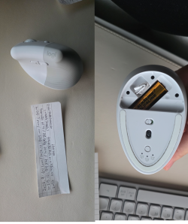
2026.05.10. 23:27답글쓰기
- 
89번
89번 22기 교육신청서 뒤
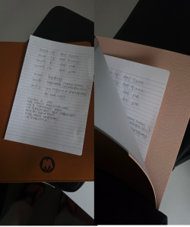
2026.05.10. 23:28답글쓰기
- 
89번
89번 트렁크 언더박스
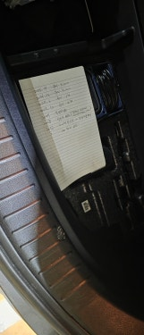
2026.05.10. 23:29답글쓰기
- 
89번
89번 (2회차)
항상 창이 켜있는 PC에서 생각보다 바탕화면 볼일이 없는데
한번씩 창이 내려가면
씩 웃으며 아들과 함께 서있는 모습에 흐뭇해집니다
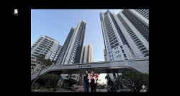
2026.05.12. 22:51답글쓰기
- 
89번
89번 PC이름 월세오천받는다 (20기때)
노트북이름 100TO2036 (22기 0주차때)
각각 설정해둬서 카톡로그인하면 알림이 계속 옴
+ 0주차에는 2036년이 목표였는데 1주차를 듣고 더 빨리 될수있겠다는 확신을 받아 수정해야겠습니다
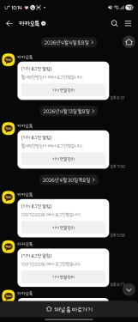
2026.05.12. 22:17답글쓰기
- 
89번
89번 3번님 연락처에 하신것 너무좋아서 저도 적용해봤습니다
며칠에 한번씩 오는 114 쓸데없는 알림메세지
불규칙적으로 오는 쓸데없는 메세지를
매일 나의 성장 목표를 알려주는 알림으로 만들기
